Margarita Jiménez Luque, trabaja como telefonista, grupo 6 de cotización, en la empresa Todo para tu hogar SL, con un contrato de indefinido desde agosto de 2009.
Percibe las siguientes retribuciones:
• Salario Base.........................................................900€
• Plus de trabajo a turnos........................................100€
• Antigüedad.............................................................55€
• Hora extra...............................................................20€/h (Ha realizado 9 horas extra).
• Gastos de locomoción.............................................70€
Recibe anualmente dos pagas extraordinarias de salario base más antigüedad, prorrateadas mensualmente.
Confecciona la nómina del mes de diciembre de 2022, sabiendo que el tipo de IRPF que le corresponde es del 16% y que la empresa cotiza 2,05% por AT y EP.
Una vez resuelta la nómina, contesta a las siguientes preguntas:
- ¿Cuánto le cuesta a la empresa tenerte contratado en el mes de marzo?
- ¿Cuánto te deducen de tu nómina en total?
-¿Cuál es tu salario bruto?
-¿Y tu salario neto?
DATOS:
- Salario base: 900 €
- Plus trabajo a turnos: 100 €
- Antigüedad: 55 €
- Horas extra: 20 €/h × 9 h = 180 €
- Gastos de locomoción: 70 € (exentos, no cotizan y no tributan).
- Pagas extraordinarias prorrateadas:
  - Base: salario base + antigüedad = 900 + 55 = 955 €
  - Dos pagas anuales → 955 × 2 = 1.910 € al año.
  - Mensual prorrateado: 1.910 ÷ 12 = 159,17 €
(en caso de que las pagas extraordinarias no estuvieran prorrateadas, en las nóminas de los meses de julio y diciembre, en el concepto “Gratificaciones extraordinarias”, en lugar de poner el importe de 159,17€ (que es la paga extra prorrateada de nuestro caso práctico) tendríamos que poner la cantidad de 955€ (salario base + antigüedad), y en todos las operaciones que se han hecho a lo largo del cálculo de la nómina, donde hemos puesto la cantidad de 159,17€, deberíamos poner el importe de 955€. En el resto de meses que no sean julio y diciembre, en el concepto “Gratificaciones extraordinarias”, no se pondría ninguna cantidad).

TOTAL DEVENGOS

(aquí sumamos todos los conceptos que vaya a cobrar el trabajador)
Salario base + plus trabajos a turnos + antigüedad+ horas extras + gastos de locomoción + pagas extraordinaria prorrateada= 900 + 100 + 55 + 180 + 70 + 159,17 = 1.464,17 €

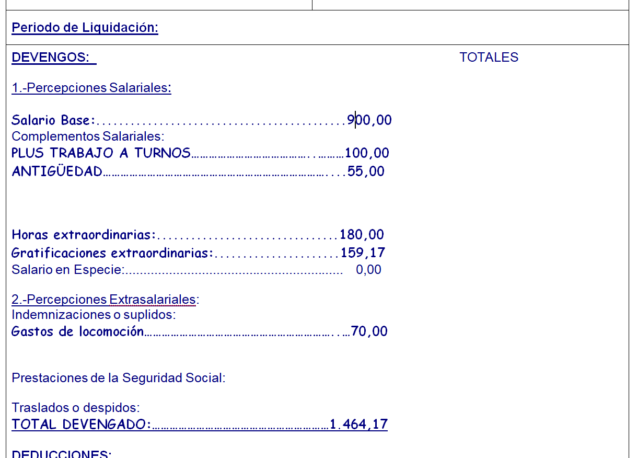

BASES DE COTIZACIÓN
- Base CC (contingencias comunes) = Salario base + plus trabajos a turnos + antigüedad + prorrata pagas extra (para el cálculo de esta base no se tienen en cuenta las horas extras, ni los gastos de locomoción (los gastos de locomoción no se tienen en cuenta puesto que nos dicen que son extrasalariales)).
900 + 100 + 55 + 159,17 = 1.214,17 €

- Base CP (contingencias profesionales, desempleo y formación) = base contingencias comunes + horas extra computables (los gastos de locomoción no se tienen en cuenta puesto que nos dicen que son extrasalariales).
1.214,17 + 180 = 1.394,17 €

- Base de cotización horas extra = 180 €

- Base sujeta a IRPF = total devengos – gastos de locomoción (porque es extrasalarial) = 1464,17 – 70 = 1.394,17€

DEDUCCIONES DEL TRABAJADOR
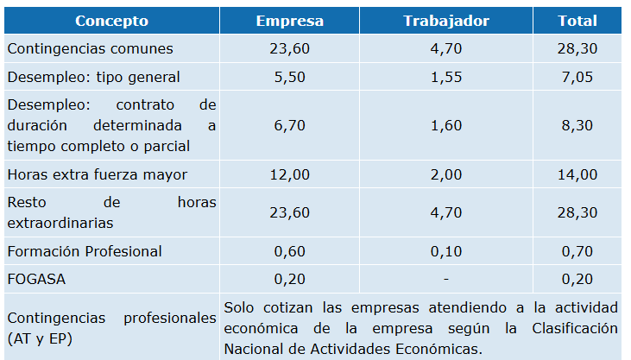
Contingencias comunes:…………………………………..1.214,16€ x 4,70% = 57,07€ (el % se aplica sobre la Base de Cotización por Contingencias Comunes)

Desempleo:………………………………………………………..1.394,17€ x 1,55% = 21,61€ (aplicamos 1,55% y no el 1,60% ya que el trabajador tiene un contrato indefinido. En caso de que tuviera un contrato temporal aplicaríamos el 1,60%. Dicho % se aplica sobre la Base de Cotización por Contingencias profesionales).

Horas extraordinarias ordinarias:.…………….. 180,00€ X 4,70% = 8,46€ (el % se aplica sobre la Base de Cotización por Contingencias profesionales).

Formación profesional:…………………………………..1.394,17€ x 0,10% = 1,39€ (el % se aplica sobre la Base de Cotización por Contingencias profesionales).

IRPF:………………………………………………………………….1.394,17€ X 16% = 223,07€ (se practica la retención sobre el total devengado menos las percepciones extrasalariales, que en nuestro caso son los gastos de locomoción, y que según el enunciado del ejercicio, estarían exentos)

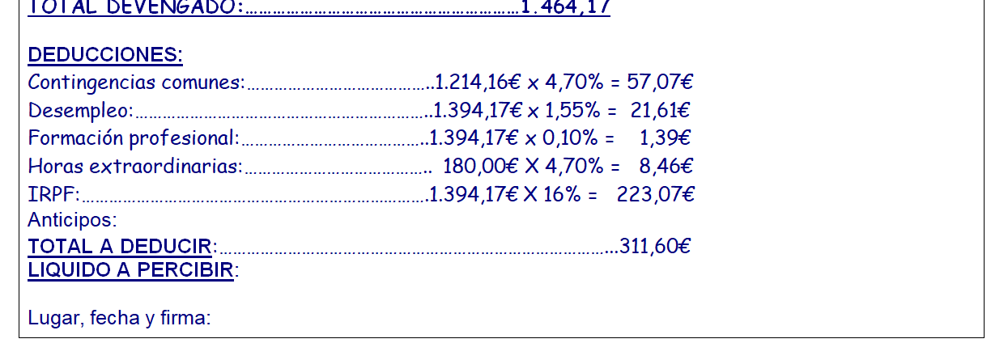
TOTAL A DEDUCIR:…………………………………………………………………………...311,60€

APORTACIONES EMPRESARIALES
- Contingencias comunes:…………………………………..1.214,16€ x 23,60% = 286,54€ (el % se aplica sobre la Base de Cotización por Contingencias Comunes, y que en la nómina tenemos que detallar qué parte de la base por contingencias comunes corresponde a la remuneración mensual, que en nuestro caso sería 1055,00€ correspondiente a 900€ del salario base + 100€ de plus por turnos + 55€ por la antigüedad, y qué parte corresponde a la paga extra que en nuestro caso sería 159,17€)

- AT/EP: 2,05 % sobre 1.394,17 = 28,58 € (para obtener este % que aplicamos al Base por Contingencias Profesionales debemos acudir a la Tarifa Primas fijada por los PGE anualmente. En esta tabla tenemos que buscar el código de la actividad que realiza el trabajador y coger el % asignado a ese código de actividad. Este dato, se dará con el enunciado del ejercicio)
- Desempleo: 5,50 % sobre 1.394,17 = 76,68 € (aplicamos 5,50% y no el 6,70% ya que el trabajador es indefinido. En caso de que tuviera un contrato temporal aplicaríamos el 6,70%. Y el % se aplica sobre la Base de Cotización por Contingencias profesionales).
- Horas Extraordinarias: 23,60% sobre 180€ = 42,48€
- Formación: 0,60 % sobre 1.394,17 = 8,36 € (el % se aplica sobre la Base de Cotización por Contingencias profesionales).
- FOGASA: 0,20 % sobre 1.394,17 = 2,79 €
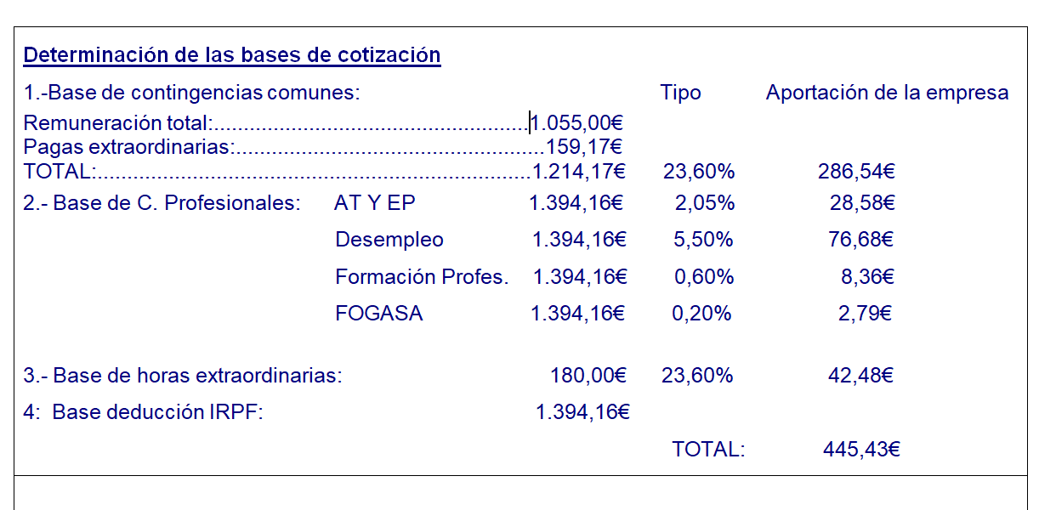
Total cuota empresa (SS) = 286,54 + 28,58 +76,68 + 42,48€ + 8,36 + 2,79 = 445,43 €

- ¿Cuánto le cuesta a la empresa tenerte contratado en el mes de marzo?
Total devengos + Aportaciones empresariales =1.464,17 € + 445,43€ = 1.909,60€
- ¿Cuánto te deducen de tu nómina en total?
Sería el importe calculado en el apartado “Deducciones del Trabajador”, es decir, 311,60€
-¿Cuál es tu salario bruto?
Sería el importe calculado en el apartado “Total Devengos”, es decir, 1.464,17€
-¿Y tu salario neto?
Sería el líquido a percibir 1.152,57€
